HW 11-TK-Hillel-BA IT-ENG-BPMN v 1.2

Используя полученные знания о BPMN визуализируйте процесс использования фичи (фич). над которыми вы работаете

* + минимум 3 свимлайна
  + минимум 15 действий

BPMN [Diagram](https://drive.google.com/file/d/1g3g2NyoMGaRTGDBLLePAhqi7aObSCbfr/view?usp=sharing)

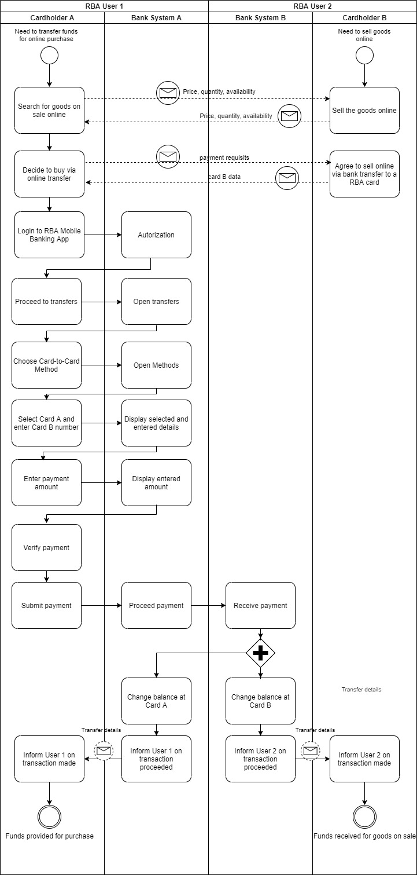

https://docs.google.com/document/d/1pNvmO6r0RzF3A6bQ1g9lfniYb6Sgv0Rztoobkwqu4VM/edit?usp=sharing